教育信息

大姚县教育体育局办公室 第30期 2021年6月1日

大姚县铁锁初级中学2021年冲刺中考誓师大会简讯

# IMG_2562021年5月31日上午，在距离2021年中考还有15天之际，铁锁初级中学全体师生隆重举行2021年中考倒计时15天冲刺中考誓师大会，为九年级学子吹响出征的号角。大会在庄严的国歌声中拉开了序幕。

铁锁中学副校长毛焕科致辞，他表达了对同学们的殷切希望。毛副校长告诉同学们，他们不是孤军奋战，学校的领导和老师，家中的父母和亲人都在关注和支持着他们，“狭路相逢勇者胜”，三分天注定，七分靠打拼，爱拼才会赢。此时不搏何时博!

九年级一班班主任何永祝老师跟同学们分享了三个孩子因对待学习不同态度而造就了不同人生的励志故事，提醒所有同学们，应该努力学习，通过读书走上这个时代最快的跃迁通道。九年级一班李俞蓉同学和同学们分享了自己的学习经验，表达了每一位莘莘学子的心声，让我们仿佛听到了同学们前进的号角声。

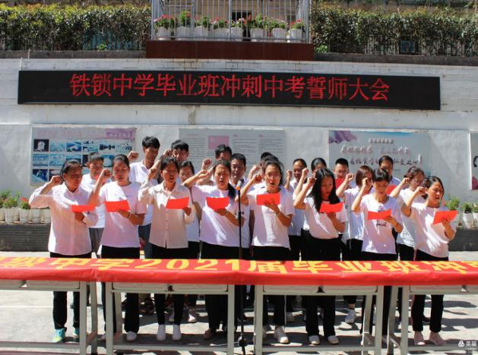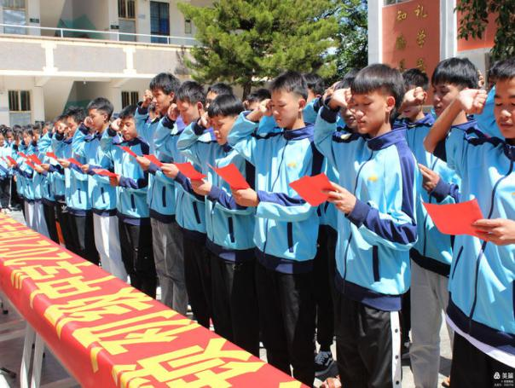铁锁初级中学全体教师和学生做郑重宣誓

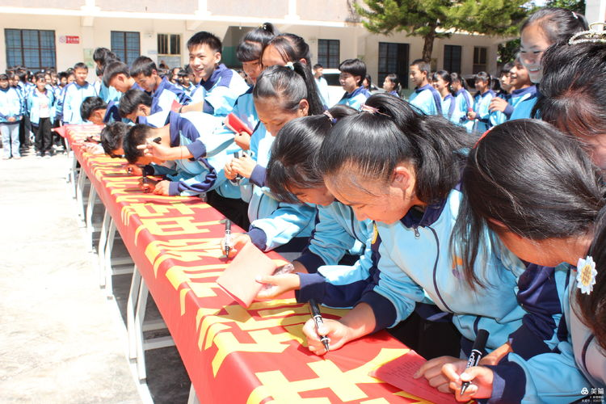铁锁中学教务主任陶宏做总结发言，他希望每一个同学调整好心态，静下心来，发扬奋力拼搏、永不言败的精神，共同努力，拧成一股绳,全身心地奋战中考，向学校、家长、社会交出一份满意的答卷，再创铁锁中学中考新辉煌! 同时也希望七八年级的同学，以九年级同学为榜样，努力学习，因为，明天的毕业生就将是你们。最后，预祝九年级全体同学在2021年中考中旗开得胜，金榜题名。最后九年级全体同学，在誓师大会的布标上郑重的签上名字写下愿望。

# “春风得意马蹄疾，最是金榜题名时”，决战的时刻已经来临，冲刺的号角已经吹响。九年级军团已整装待发，让我们一起

扬起理想的风帆。尽情放飞青春的翅膀，迎接明天的朝阳。

撰稿：铁锁乡中心学校 编辑：徐明亮 审稿：雍梅